**KARYA TULIS ILMIAH**

**UJI EFEK TONIKUM EKSTRAK ETANOL BATANG BROTOWALI (*Tinospora crispa* (L) Miers) PADA**

**MENCIT JANTAN (*Mus Musculus*)**



**RAIHANAH DZAKIRAH A RANGKUTI**

**P07539016022**

**POLITEKNIK KESEHATAN KEMENKES MEDAN**

**JURUSAN FARMASI**

**2019**

**KARYA TULIS ILMIAH**

**UJI EFEK TONIKUM EKSTRAK ETANOL BATANG BROTOWALI (*Tinospora crispa* (L) Miers) PADA**

**MENCIT JANTAN (*Mus Musculus*)**

Sebagai Syarat Menyelesaikan Pendidikan Program Studi Diploma III Farmasi



**RAIHANAH DZAKIRAH A RANGKUTI**

**P07539016022**

**POLITEKNIK KESEHATAN KEMENKES MEDAN**

**JURUSAN FARMASI**

**2019**

**LEMBAR PERSETUJUAN**

**JUDUL : UJI EFEK TONIKUM EKSTRAK ETANOL BATANG BROTOWALI (*Tinospora crispa* (L) Miers) PADA MENCIT JANTAN (*Mus musculus*)**

**NAMA : Raihanah Dzakirah A Rangkuti**

**NIM : P07539016022**

**JURUSAN : Farmasi**

Telah Diterima dan Disetujui Untuk Diseminarkan Dihadapan Penguji

Medan,.....................2019

Menyetujui

Pembimbing

Dra.Masniah, M.Kes, Apt

NIP.196204281995032001

KETUA JURUSAN FARMASI  
POLITEKNIK KESEHATAN KEMENKES MEDAN

Dra. Masniah, M.Kes, Apt

NIP.196204281995032001

**LEMBAR PENGESAHAN**

**JUDUL : UJI EFEK TONIKUM EKSTRAK ETANOL BATANG BROTOWALI (*Tinospora crispa* (L) Miers) PADA MENCIT JANTAN (*Mus musculus*)**

**NAMA : Raihanah Dzakirah A Rangkuti**

**NIM : P07539016022**

**JURUSAN : Farmasi**

**Karya Tulis Ini Telah Diuji Pada Sidang Akhir**

**Program Jurusan Farmasi Poltekkes Kemenkes**

**Medan, Juni 2019**

**Penguji I Penguji II**

**Dra. Tri Bintarti M.Si, Apt Drs. Hotman Sitanggang, M.Pd**

**NIP. 195707311991012001 NIP. 195702241991031001**

**Ketua Penguji**

**Dra. Masniah, M.Kes, Apt**

**NIP. 196204281995032001**

**Ketua Jurusan Farmasi**

**Politeknik Kesehatan Kemenkes Medan**

**Dra. Masniah, M.Kes, Apt**

**NIP. 196204291995032001**

**SURAT PERNYATAAN**

**UJI EFEK TONIKUM EKSTRAK ETANOL BATANG BROTOWALI (*Tinospora crispa* (L) Miers) PADA MENCIT JANTAN**

**(*Mus musculus)*.**

Dengan ini saya menyatakan bahwa dalam Karya Tulis Ilmiah ini tidak terdapat karya yang pernah diajukan disuatu perguruan tinggi, dan sepanjang pengetahuan Saya juga tidak terdapat karya atau pendapat yang pernah ditulis atau diterbitkan oleh orang lain, kecuali yang secara tertulis diacu dalam naskah ini dan disebut dalam daftar pustaka.

Medan, Agustus 2019

Raihanah dzakirah A Rangkuti

NIM. P07539016022

**MEDAN HEALTH POLYTECHNICS OF MINISTRY OF HEALTH**

**PHARMACY DEPARTMENT**

**SCIENTIFIC PAPER, JUNE 2019**

**Raihanah Dzakirah Arlini Rangkuti**

Test of the Effect of Tonicum on Ethanol Extract of Brotowali Rod *(Tinospora crispa* (L) Miers) on Male Mice (*Mus musculus*)

**xii + 37 pages , 3 table , 14 figures , 12 attachment**

**ABSTRACT**

Fatigue is a condition with sign of reducing the capacity a person has to work and reducing the efficiency of performance. To overcome community fatigue using tonicum circulating in the market. Traditionally, it can also use tonic from brotowali plants, which can also be obtained from medicinal plants, one of which is brotowali.

This study was an experimental study with a pretest-posttest control group design

The tonic effect test was carried out using the method of swimming resistance of mice before and after treatment. Test preparation is given orally. 15 mice were divided into 5 groups. Mice group I were given 0.5% CMC (negative control) group II mice were given cofein 0.26mg / kgBB (positive control). Mice group III, IV and V were given EEBB (10%, 15%, and 20% b / v).

The results showed that 0.5% CMC had a difference in time of 0.59 minutes, cofein 0.26 mg / kgBW 42.87 minutes, EEBB 10% 26.13 minutes, EEBB 15% 27.71%, and EEBB 20% b / v 30.64 minutes.

The conclusion of this study is that EEBB at a concentration of 20% b / v has the best tonic effect that works almost the same as cofein

.

Keywords : Ethanol Extract of Batang Brotowali (EEBB), Fatigue, Tonicum.

References : 20 (1979-2017)

**POLITEKNIK KESEHATAN KEMENKES MEDAN**

**JURUSAN FARMASI**

**KTI, JUNI 2019**

**Raihanah Dzakirah Arlini Rangkuti**

**Uji Efek Tonikum Ekstrak Etanol Batang Brotowali (*Tinospora crispa* (L) Miers) pada Mencit Jantan (*Mus musculus*)**

**xiii + 26 Halaman , 3 table , 14 gambar + 10 lampiran**

**ABSTRAK**

Kelelahan adalah suatu kondisi yang memiliki tanda berkurangnya kapasitas yang dimiliki seseorang untuk bekerja dan mengurangi efisiensi prestasi. Untuk mengatasi kelelahan secara Tradisional digunakan tanaman obat salah satunya adalah batang brotowali.

Penelitian ini adalah penelitian eksperimental dengan desain pretest-posttest control group design. Tujuan penelitian ini untuk mengetahui efek tonikum dari Ekstrak Etanol Batang Brotowali.

Sampel diambil secara purposive sampling. Mencit sebanyak 15 ekor dibagi menjadi 5 kelompok. Percobaan uji efek tonikum dilakukan menggunakan metode daya tahan berenang mencit sebelum dan sesudah pemberian larutan uji. Sediaan uji diberikan peroral. Mencit kelompok I diberi CMC 0,5% (kontrol negatif) mencit kelompok II diberi kofein 0,26mg/kgBB (kontrol positif). Mencit kelompok III, IV dan V diberi EEBB ( 10%, 15%, dan 20% b/v).

Hasil penelitian menunjukkan bahwa CMC 0,5% memiliki selisih waktu 0,59 menit, kofein 0,26 mg/kgBB 42,87 menit, EEBB 10% 26,13 menit, EEBB 15% 27,71%, dan EEBB 20% b/v 30,64 menit.

Kesimpulan dari penelitian ini bahwa EEBB pada konsentrasi 20% b/v memberikan efek tonikum yang lebih baik dan memiliki rata-rata waktu ketahanan berenang yang lebih lama dari dosis lainnya.

.

Kata kunci : Ekstrak Etanol Batang Brotowali (EEBB), Kelelahan, Tonikum.

Daftar bacaan : 20 (1979-2017)

**KATA PENGANTAR**

Puji syukur penulis panjatkan kepada Allah SWT atas berkat dan rahmatNya penulis dapat menyelesaikan penelitian dan penulisan Karya Tulis Ilmiah yang berjudul **“Uji Efek Tonikum Ekstrak Etanol Batang Brotowali (*Tinospora crispa* (L) Miers) pada Mencit Jantan (*Mus musculus*)”.**

karya Tulis Ilmiah ini disusun untuk memenuhi persyaratan dalam menyelesaikan Pendidikan Program Diploma III di Jurusan Farmasi Poltekkes Kemenkes Medan, pada penyelesaiannya penulis mendapat banyak bimbingan, saran, bantuan, serta doa dari berbagai pihak. Oleh karena itu, pada kesempatan ini penulis menyampaikan rasa hormat dan rasa terimakasih kepada:

1. Ibu Dra. Ida Nurhayati, M.Kes., selaku Direktur Politeknik Kesehatan Kemenkes Medan.
2. Ibu Dra. Masniah, M.Kes.,Apt selaku Ketua Jurusan Farmasi Poltekkes Kemenkes Medan Dan Selaku Pembimbing Karya Tulis Ilmiah yang telah membimbing penulis dan menghantarkan penulis dalam mengikuti Ujian Akhir Program (UAP) serta memberikan masukan kepada penulis.
3. Ibu Dra. Tri Bintarti M.Si, Apt selaku pembimbing akademik selama menjadi mahasiswi di Jurusan Farmasi Poltekkes Kemenkes Medan Dan Selaku Penguji I Karya Tulis Ilmiah (KTI) dan Ujian Akhir Program (UAP) yang telah menguji dan memberi masukan kepada penulis.
4. Bapak Drs. Hotman Sitanggang M.Pd selaku penguji II Karya Tulis Ilmiah (KTI) dan Ujian Akhir Program (UAP) yang telah menguji dan memberi masukan kepada penulis.
5. Seluruh Dosen dan Staf Jurusan Farmasi Poltekkes Kemenkes Medan.
6. Teristimewa kepada Orang Tua Tercinta, Ayahanda Alm. H. Arfan Anshari Rangkuti dan Ibunda Siti Gabena Siregar yang telah memberikan kasih sayang, motivasi, dukungan, materi dan terutama doa yang tidak pernah putus. Sehingga penulis dapat menyelesaikan perkuliahan hingga sampai Karya Tulis Ilmiah ini.
7. Seluruh Keluarga yang telah memberikan dukungan dan doa kepada penulis.
8. Kepada Sahabat Penulis Christian Silalahi, Marlina Yohana, Sagita Siahaan, Yolanda A Siburian, Jessy Sinaga yang telah memberikan dukungan kepada penulis.
9. Teman-teman seperjuangan stambuk 2016, serta seluruh pihak yang telah banyak memberikan dukungan yang tidak dapat penulis sebutkan satupersatu.

Penulis menyadari bahwa Karya Tulis Ilmiah ini jauh dari sempurna. Oleh karena itu, penulis sangat mengharapkan saran dan kritik yang membangun demi kesempurnaan Karya Tulis Ilmiah ini.

Akhir kata kiranya Karya Tulis Ilmiah ini dapat memberikan manfaat bagi pembaca.

Medan, Agustus 2019

Penulis

Raihanah Dzakirah A Rangkuti

NIM. P07539016022

**DAFTAR ISI**

Halaman

**LEMBAR PERSETUJUAN i**

**LEMBAR PENGESAHAN ii**

**SURAT PERNYATAAN iii**

**ABSTRACT iv**

**ABSTRAK v**

**KATA PENGANTAR vi**

**DAFTAR ISI viii**

**DAFTAR TABEL xi**

**DAFTAR GAMBAR xii**

**DAFTAR LAMPIRAN xiii**

**BAB I PENDAHULUAN**

1.1 Latar Belakang 1

1.2 Perumusan Masalah 4

1.3 Tujuan Penelitian 4

1.4 Manfaat Penelitian 4

**BAB II TINJAUAN PUSTAKA**

2.1 Uraian Tanaman 5

2.2 Sistematika Tanaman 5

2.3 Morfologi Tanaman 6

2.4 Zat yang Dikandung dan Manfaat 6

2.5 Kelelahan 7

2.5.1 Tanda-tanda Kelelahan 7

2.5.2 Cara mengatasi Kelelahan 8

2.6 Tonikum 8

2.7 Uji Efek Tonikum 9

2.8 Kofein 9

2.9 Ekstrak 10

2.10 Hewan Percobaan 11

2.10.1 Mencit (*Mus Musculus*) 11

2.11 Kerangka Konsep 12

2.12 Defenisi Operasional 12

2.13 Hipotesis 12

**BAB III METODE PENELITIAN**

3.1 Jenis dan Desain penelitian 13

3.2 Lokasi dan Waktu Penelitian 13

3.2.1 Lokasi 13

3.2.2. Waktu Penelitian 13

3.3 Pengambilan Sampel 13

3.3.1 Sampel Penelitian 13

3. 4 Alat dan Bahan 14

3.4.1 alat 14

3.4.2 Bahan 14

3.5 Hewan Percobaan 14

3.5.1 Alat dan Bahan 14

3.6 Persiapan Bahan Untuk Pengujian 14

3.6.1 Pembuatan Simplisia Batang Brotowali 14

3.6.2 Perhitungan Cairan Penyari 15

3.6.3 Pembuatan Ekstrak Etanol Batang Brotowali 15

3.6.4 Perhitungan Suspensi CMC 0,5% 16

3.6.5 Pembuatan Suspensi Ekstrak Etanol Batang Brotowali 16

3.6.6 Perhitungan Suspensi Kafein 16

3.6.7 Volume Suspensi Ekstrak Etanol Batang Brotowali 17

3.6.8 Volume Suspensi CMC 17

3.7 Pemberian Perlakuan 17

3.8 Prosedur Kerja 17

**BAB IV HASIL DAN PEMBAHASAN**

4.1 Hasil 19

4.2 Pembahasan 22

**BAB V KESIMPULAN DAN SARAN**

5.1 Kesimpulan 24

5.2 Saran 24

**DAFTAR PUSTAKA 25**

**LAMPIRAN 27**

**DAFTAR TABEL**

Halaman

4.1 Hasil pengamatan waktu berenang mencit sebelum pemberian

Larutan uji 20

4.2 Hasil pengamatan waktu berenang mencit sesudah pemberian

Larutan uji 21

4.3 Selisih rata-rata waktu berenang mencit 21

**DAFTAR GAMBAR**

Halaman

2.1 Herbal Brotowali 6

2.2 Rumus bangun Kofein 9

2.3 Kerangka Konsep 12

4.1 Grafik perbandingan rata-rata waktu bertahan berenang mencit

Sebelum dan sesudah pemberian larutan uji 23

**DAFTAR LAMPIRAN**

**Halaman**

Lampiran 1 Master Tabel 27

Lampiran 2 Gambar ..29

Lampiran 3 Tabel daftar volume maksimal larutan sediaan uji

Yang dapat diberikan pada berbagai hewan 32

Lampiran 4 Tempat melaksanakan penelitian 33

Lampiran 5 Kartu Laporan Pertemuan Bimbingan KTI 34

Lampiran 6 Surat herbarium 35

Lampiran 7 *Ethical Clearence* 36

Lampiran 8 Perhitungan Dosis 37

Lampiran 9 Tabel Volume Pemberian Oral Pada Mencit 39

Lampiran 10 Tabel Konversi dosis manusia dan hewan 39

**BAB I**

**PENDAHULUAN**

* 1. **Latar Belakang**

Menurut Undang-Undang Kesehatan No.36 Tahun 2009 Kesehatan adalah keadaan sehat, baik secara fisik, mental, spiritual, maupun sosial yang memungkinkan setiap orang untuk hidup produktif secara sosial dan ekonomis.

Sesuai dengan sifat alamiahnya, manusia selalu berusaha mencukupi kebutuhannya dengan memanfaatkan segala sesuatu yang ada disekitarnya, termasuk untuk kebutuhan pangan dan obat-obatan. Sejak ribuan tahun yang lalu, pengobatan tradisional sudah ada di Indonesia jauh sebelum pelayanan kesehatan formal dengan obat-obatan modernnya dikenal masyarakat. Pengobatan tradisional dengan memanfaatkan tumbuhan bermanfaat sebagai obat merupakan pengobatan yang diakui masyarakat dunia dan menandai kesadaran kembali ke alam untuk mencapai kesehatan yang optimal dan mengatasi berbagai penyakit secara alami.

Obat tradisional adalah bahan atau ramuan bahan yang berupa bahan tumbuhan, bahan hewan, bahan mineral, sediaan sarian (galenik) atau campuran dari bahan tersebut yang secara turun temurun telah digunakan untuk pengobatan, dan dapat diterapkan sesuai norma yang berlaku di masyarakat

(Permenkes Nomor 007, 2012).

Pemanfaatan obat tradisional sebagai salah satu upaya dalam peningkatan derajat kesehatan masyarakat cenderung semakin meningkat. Hal ini disebabkan adanya keinginan masyarakat sendiri untuk kembali menggunakan bahan alam (*back to nature*).

Saat ini gaya hidup masyarakat mengalami perubahan yang sangat drastis. Gaya hidup serba cepat dan instan serta kerja ekstra keras menjadi tuntutan untuk memenuhi kebutuhan hidup. Oleh karena itu kebutuhan masyarakat terhadap suplemen stamina menjadi meningkat. Stamina adalah kemampuan daya tahan lama organisme manusia untuk melawan kelelahan dalam batas waktu tertentu, dimana aktivitas dilakukan dengan intensitas tinggi (tempo tinggi, frekuensi tinggi, dan selalu menggunakan tenaga) (Irwan, 2012).

Kelelahan *(Fatigue)* adalah suatu kondisi yang memiliki tanda berkurangnya kapasitas yang dimiliki seseorang untuk bekerja dan mengurangi efisiensi prestasi. Sindrom kelelahan *(Fatigue)* merupakan suatu penyakit yang ditandai dengan kelelahan yang amat sangat, kelainan tidur, nyeri dan gejala lain yang memburuk ketika melakukan aktivitas yang memeras tenaga (Anonim, 2016).

Kelelahan adalah kondisi kehilangan efisensi dan penurunan kapasitas kerja serta ketahanan tubuh. Rasa lelah merupakan hubungan dengan aktivitas fisik berarti ketidakmampuan untuk melakukan aktivitas tertentu. Rasa lelah dapat terjadi karena aktivitas fisik atau mental dan dapat merupakan gejala suatu penyakit (Nur’amilah 2010).

Untuk mengatasi kelelahan masyarakat biasa meminum tonikum. Tonikum adalah suatu obat yang dapat menambah tenaga atau energi pada tubuh. Efek tonikum digolongkan kedalam golongan psikostimulansia. Senyawa psikostimulansia adalah kafein. Beberapa efek samping dari kafein yang cukup berbahaya diantaranya jantung berdebar dan tremor (Mutschler, 1991). Penghentian mengkonsumsi kafein juga dapat menimbulkan rasa gelisah, gugup, mudah tersinggung, tidak mampu bekerja efektif, mual, nyeri kepala, gemetar, sembelit dan kadang-kadang depresi (Joewana, 2003). Salah satu usaha yang digunakan untuk menghindari efek samping kafein adalah dengan melakukan penelitian senyawa baru yang berkhasiat sebagai tonikum.

Tonikum adalah suatu bahan atau campuran bahan yang dapat memperkuat tubuh atau tambahan tenaga atau energi pada tubuh. Kata tonik berasal dari Bahasa Yunani yang berarti meregang. Tonikum dapat meregang atau memperkuat sistem fisiologi tubuh sebagaimana halnya olahraga yang dapat memperkuat otot-otot, yaitu dengan meningkatkan kelenturan alami dan system pertahanan tubuh (Hermayanti, 2013). Tonik digunakan untuk memacu dan memperkuat semua sistem dan organ serta menstimulan perbaikan sel-sel tonus otot. Efek tonik ini terjadi karena efek stimulant yang dilakukan terhadap sistem syaraf pusat. Efek tonik ini dapat digolongkan kedalam golongan psikostimulansia. Senyawa psikostimulansia dapat meningkatkan aktivitas psikis, sehingga menghilangkan rasa kelelahan dan penat serta meningkatkan kemampuan berkonsentrasi (Wahyuni dan Kusumawati, 2008).

Efek tonikum selain diperoleh dari minuman berbahan kimia seperti yang beredar dipasaran juga dapat diperoleh dari tanaman obat yaitu salah satunya tanaman brotowali. Beberapa tanaman yang secara empiris sudah digunakan masyarakat untuk mengatasi kelelahan seperti Akar Ginseng, Umbi Bit, Rosela, Akar Pasak Bumi dan Biji Pinang Muda. Orang-orang kuno di desa-desa biasa memelihara tanaman brotowali. Tanaman yang merambat dan rasanya sangat pahit ini banyak manfaatnya terutama untuk mengobati berbagai penyakit, dikenal juga sebagai tanaman obat, sehingga hampir semua industri jamu memiliki kebun brotowali. Sebagai obat tradisional air rebusan batang atau ranting brotowali manjur untuk mengobati penyakit malaria, demam, penyakit kulit, serta membersihkan ginjal dan menyembuhkan luka (Agoes, 2010). Menurut penelitian Rahayu et al. (2004) batang brotowali yang direbus dan diminum airnya dapat berfungsi sebagai tonikum (menjaga kesehatan secara umum) dalam tubuh manusia.

Kandungan bahan kimia yang terdapat di dalam brotowali antara lain adalah alkaloid, damar lunak, pati, glikosida, pikroretosida, zat pahit pikroretin, palmatin, kolumbin pada akar dan kaokulin (Islam *et al*, 2014).

Tumbuhan brotowali memiliki efek farmakologis berupa efek analgesik, antipiretik, antikoagulan, tonikum, antiperiodetikum dan diuretikum (Islam *et al*, 2014). Bagian dari tanaman brotowali ini yang dapat dimanfaatkan adalah batang (terutama kulit batangnya), akar brotowali dan daun yang dalam keadaan segar maupun kering (Permadi, 2008).

Menurut survei yang kami lakukan di laboratorium maksimal volume pemberian obat secara oral pada mencit adalah 1ml. Lebih dari ini mencit banyak yang mati. Karena hal ini peneliti membuat sediaan dalam bentuk ekstrak, sehingga volume pemberian sekecil mungkin.

Pada pembuatan ekstrak dilakukan melalui beberapa tahapan proses, mulai dari pengeringan simplisia samapi pengeringan cairan penyari. Untuk percobaan uji efek tonikum digunakan mencit jantan, karena mencit disamping tubuhnya kecil juga memiliki daya tahan untuk berenang.

Berdasarkan uraian diatas, maka penulis tertarik untuk melakukan penelitian tentang : **“Uji Efek Tonikum Ekstrak Etanol Batang Brotowali (*Tinospora Crispa*)” pada Mencit Jantan (*Mus Musculus*).**

* 1. **Perumusan Masalah**

1. Apakah ekstrak etanol batang brotowali mempunyai efek sebagai tonikum pada mencit jantan?
2. Pada dosis berapakah ekstrak etanol batang brotowali yang dapat memberikan efek tonikum pada mencit putih?
   1. **Tujuan Penelitian**
3. Untuk mengetahui efek tonikum dari ekstrak batang brotowali (*tinospora crispa* (L) Miers) pada mencit putih (*Mus Musculus*).
4. Untuk mengetahui dosis ekstrak batang brotowali (*Tinospora crispa* (L) Miers) yang dapat memberikan efek tonikum pada mencit putih (*Mus Musculus*).
   1. **Manfaat Penelitian**

Untuk memberikan informasi kepada masyarakat tentang efek tonikum ekstrak etanol batang brotowali.

**BAB II**

**TINJAUAN PUSTAKA**

**2.1 Uraian Tanaman**

Brotowali yang dikenal sebagai tanaman obat ini berasal dari Asia Tenggara. Wilayah penyebarannya di Asia Tenggara cukup luas, meliputi wilayah Cina, Semenanjung Melayu, Filipina, dan Indonesia. Brotowali (*Tinospora crispa,*L. Miers.) merupakan tanaman merambat dan tumbuh dengan baik di hutan terbuka atau semak belukar di daerah tropis. Di Indonesia, tanaman ini dikenal dengan berbagai nama daerah, seperti andawali (Sunda), antawali (Bali dan Nusa Tenggara), dan bratawali, antawali, putrowali atau daun gedel (Jawa). Di daerah lain, brotowali dikenal dengan nama putrawali atau daun gedel. Dalam bahasa Inggris brotowali disebut *bitter grape*, dan dalam bahasa Cina dikenal dengan nama *sen jinteng*.

**2.2 Sistematika Tanaman**

Kingdom : Plantae

Divisio : Spermatophyta

Kelas : Dicotyledoneae

Ordo : Ranunculales

Familia : Menispermaceae

Genus : *Tinospora*

Spesies : *Tinospora crispa* .L.Miers

Nama lokal : Batang Brotowali

Tanaman Brotowali berupa perdu memanjat, tinggi batang sampai 2,5 m. Batang sebesar jari kelingking, berbintil-bintil rapat. Daun tunggal, bertangkai, berbentuk seperti jantung atau agak bundar seperti telur dengan ujung lancip. Bagian dari tanaman brotowali ini yang dapat dimanfaatkan adalah batang (terutama kulit dari batangnya), akar brotowali dan daun yang dalam keadaan segar ataupun kering (Permadi, 2008).

**2.3 Morfologi Tanaman**

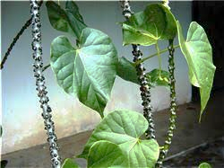

**Gambar 2.1** Herbal Brotowali

Brotowali merupakan tanaman yang tumbuh merambat dengan panjang mencapai 2,5 m atau lebih, biasa tumbuh liar di hutan, ladang atau ditanam di halaman dekat pagar dan biasanya ditanam sebagai tumbuhan obat. Batang sebesar jari kelingking, berbintil- bintil rapat, dan rasanya pahit. Daun tunggal, bertangkai dan berbentuk seperti jantung atau agak membundar, berujung lancip dengan panjang 7-12 cm dan lebar 5-10 cm. Bunga berukuran kecil, berwarna hijau muda atau putih kehijauan, dan memiliki tandan semu. Buah Brotowaliterbentuk dalam tandan, berwarna merah muda.

**2.4 Zat yang dikandung dan Manfaat**

Tanaman brotowali ini memiliki berbagai kandungan senyawa aktif yang sangat bermanfaat untuk kesehatan, diantaranya Alkaloid, berberin, damar lunak, pati, glikosida, pikroretosid, harsa, zat pahit pikroretin, tinokrisposid, palmatin, kolumbin, dan kaokulin atau pikrotoksin (Kresnady, 2003).

Pada batang Tinospora crispa mengandung senyawa alkaloid 2,22 %, barberin, zat pahit, kolumbin, glukosid dan pikokarotin. Struktur alkaloid beraneka ragam, dari yang sederhana sampai rumit, dari efek biologisnya yang menyegarkan tubuh sampai toksik. Berdasarkan senyawa Tinospora crispa memiliki kegunaan antara lain dapat menyembuhkan berbagai jenis penyakit. Brotowali dapat memberikan efek farmakologis, yaitu analgesik, anti-inflamasi, antikoagulan, tonikum, antiperiodikum dan diuretik. Akar brotowali mengandung senyawa antimikroba berberin dan kolumbin (Dweck, 2006). Menurut penelitian Rahayu et al. (2004) batang brotowali yang direbus dan diminum airnya dapat berfungsi sebagai tonikum (menjaga kesehatan secara umum) dalam tubuh manusia.

**2.5 Kelelahan**

Kelelahan dapat berarti perasaan lelah, kurang energi atau tidak ada motivasi melakukan kegiatan. Hampir semua orang pernah merasa lelah setelah melalui hari-hari yang sibuk. Itu kondisi yang wajar, dan dengan istirahat atau sedikit berolahraga kelelahan akan hilang (Puspito Ira, 2015)

Menurut Grandjean (2000) kelelahan digolongkan atas :

1. Kelelahan otot dengan tanda-tanda

berkurangnya kemampuan untuk menjadi pendek ukurannya, bertambahnya waktu kontraksi dan relaksasi dan memanjangnya waktu laten, yaitu waktu di antara perangsangan dan saat mulai kontraksi.

1. Kelelahan umum

kelelahan dengan turunnya efisiensi dan ketahanan dalam bekerja meliputi segenap kelelahan tanpa memandang apapun penyebabnya, seperti kelelahan yang sumber utamanya adalah mata, kelelahan fisik umum, kelelahan mental, kelelahan saraf, kelelahan oleh lingkungan yang monoton, kelelahan oleh

lingkungan kronis terus-menerus sebagai pengaruh aneka faktor secara

menetap dan kelelahan oleh karena cycardian yakni menunda periode waktu tidur (kekurangan waktu tidur).

* + 1. **Tanda-tanda Kelelahan**

Tanda-tanda seseorang kelelahan seperti berikut :

1. Olahraga terasa berat

Biasanya bisa berjalan kaki 3 kilometer sehari, tetapi setelah kelelahan ini terasa sangat berat.

1. Kurang konsentrasi

Seseorang yang kelelahan akan sulit untuk konsentrasi

1. Emosi naik turun

Ketika kelelahan ini akan menghambat tubuh dan fikiran kita berfungsi dengan baik, sehingga mampu mengacau emosi.

1. Pola tidur tidak menentu

Saat tubuh terlalu lelah ada kalanya malah terasa sulit untuk cepat tidur.

1. Sering sakit

Kelelahan menyebabkan seseorang mudah sakit.

1. Sakit kepala dan migrain

Stress kronis menyebabkan sering sakit kepala dan migrain.

1. Bibir kering

Kelelahan dapat menyebabkan bibir kering dan pecah-pecah.

1. Mengidam aneka makanan

Kelelahan dapat mempengaruhi pola makan.

1. Kesulitan mengontrol hidup

Seseorang merasa sulit dalam mengatur kehidupan mulai dari pekerjaan kantor, rumah tangga dan aktivitas sosial, semua hal ini menjadikan tubuh kelelahan.

* + 1. **Cara mengatasi kelelahan**

1. Makan dengan benar dan teratur.
2. Minum yang cukup.
3. Berolahraga.
4. Tidur yang cukup.
5. Menjaga berat badan.
6. Menjaga tingkat stress tetap rendah.
7. Minum tonikum.
8. Konsumsi multivitamin.
   1. **Tonikum**

Tonikum adalah suatu bahan atau campuran bahan yang dapat memperkuat tubuh atau tambahan tenaga/energi pada tubuh. Kata tonik berasal dari bahasa Yunani yang berarti meregang. Tonikum merupakan sediaan cair yang mengandung vitamin dan mineral, serta zat pahit seperti gliserofosfat dan senyawa besi. Efek tonikum disebut efek tonik, yaitu efek yang memacu dan memperkuat semua sistem dan organ serta menstimulan perbaikan sel-sel tonus otot. Selain itu dapat juga memperkuat tubuh, mengembalikan tenaga yang hilang, memulihkan stamina (Gunawan, 1999).

* 1. **Uji Efek Tonikum**

Uji efek tonikum dilakukan dengan menggunakan uji renang, kemudian dilihat waktu pada ketahanan berenang mencit (Fitria, 2017).

Sebelum dilakukan pengujian mencit dia diadaptasi di lingkungan laboratorium selama 2 minggu. Kemudian mencit dilatih berenang dalam aquarium dengan suhu air dipertahankan 30°C. Latihan berenang dilakukan tiga kali seminggu selama satu minggu.

Pengujian ketahanan berenang mencit sebelum perlakuan dilakukan sehari setelah latihan terakhir. Waktu bertahan berenang (mencit) dihitung semenjak mencit dimasukkan dalam aquarium hingga mencit menunjukkan kelelahan. Tenggelamnya kepala mencit selama 4-5 detik meupakan penanda kelelahan (Fitria, 2017).

* 1. **Kafein**

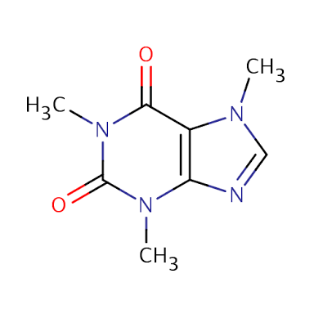

**Gambar 2.2** Rumus Bangun Kafein

Rumus Molekul : C8H10N4O2

Berat molekul : 194,19 mol-1

Nama kimia : 1,3,7-trimetilksantina

Pemerian : Serbuk atau hablur bentuk jarum mengkilat

biasanya menggumpal, putih, tidak berbau, rasa

pahit.

Kelarutan : Agak sukar larut dalam air dan dalam etanol

(95%)P, mudah larut dalam kloroform P, sukar larut dalam eter P.

Kafein adalah zat alkaloid yang ditemukan pada berbagai jenis tanaman terutama tanaman kopi, cola, teh dan lain sebagainya. Kafein berfungsi sebagai zat stimulan untuk sistem syaraf pusat, zat perangsang serta dapat menangkal kantuk dan mengembalikan kewaspadaan. Tetapi efek sampingnya, kafein memiliki potensi menyebabkan penyimpangan kromosom yang bersifat mutagenik (Kang Mousir, 2014).

Kafein dalam bentuk ekstraksinya berupa kristal putih panjang tanpa warna dan berasa pahit. Dalam dosis kecil kafein sering digunakan sebagai tonikum dan minuman penyegar, terutama sebagai kopi, teh, coklat dan minuman ringan yang mengandung cola untuk meningkatkan kesegaran, mengurangi kelelahan, mengurangi sakit kepala dan sebagai diuretik.

Cara kerja kafein terhadap sistem saraf pusat yaitu 100-200 mg kafein dapat menyebabkan penurunan rasa letih dan meningkatkan kesiagaan mental akibat rangsangan pada korteks dan daerah lain di otak. Konsumsi 1,5 gram kafein menimbulkan ansietas dan gemetar. Medula spinalis hanya dapat dipacu kofein dalam dosis yang sangat tinggi (2-5 gram).

Adapun beberapa efek samping dari mengkonsumsi kafein yaitu dosis sedang menyebabkan insomnia, ansietas dan agitasi. Dosis tinggi diperlukan untuk memperlihatkan toksisitas berupa muntah dan konvulsi. Dosis letal sekitar 10 g untuk kafein (kira-kira 100 cangkir kopi) yang menimbulkan aritmia jantung, kematian karena kafein sangat tidak mungkin. Litargi, iritabel dan sakit kepala terjadi pada pengguna yang secara rutin minum lebih dari 600mg kopi per hari (sekitar 6 cangkir kopi/hari) dan kemudian mendadak berhenti (Mycek dkk, 2001).

* 1. **Ekstrak**

Menurut Farmakope Indonesia Edisi III, Ekstrak adalah sediaan kering, kental atau cair dibuat dengan menyari simplisia nabati atau hewani menurut cara yang cocok, diluar pengaruh cahaya matahari langsung.

Ekstrak Batang Brotowali dalam penelitian ini dibuat secara maserasi. Menurut Farmakope Indonesia Edisi III, pembuatan maserasi kecuali dinyatakan lain, lakukan sebagai berikut: masukkan 10 bagian simplisia (200 gram) serbuk kering simplisia atau campur simplisia dengan derajat halus yang cocok kedalam sebuah bejana, tuangi dengan 75 bagian cairan etanol 95% sebanyak 1.847 ml, tutup, biarkan selama 5 hari terlindung dari cahaya sambil diaduk, serkai peras, cuci ampas dengan 25 bagian cairan etanol 95% sebanyak 615ml hingga diperoleh 100 bagian yaitu 2.463 ml. pindahkan kedalam bejana tertutup, biarkan ditempat sejuk, terlindung dari cahaya selama 2 hari. Enap tuangkan dan saring.

Maserat kemudian diuapkan dengan alat penguap rotary evaporator hingga diperoleh ekstrak etanol batang brotowali. Ekstrak kental yang diperoleh kemudian di timbang lalu dibuat konsentrasinya.

* 1. **Hewan Percobaan**

Hewan percobaan adalah spesies-spesies hewan yang dipelihara di laboratorium secara intensif dengan tujuan untuk digunakan pada penelitian baik dibidang obat-obatan ataupun zat kimia yang berbahaya/berkhasiat bagi manusia. Beberapa hewan yang biasa dijadikan hewan percobaan antara lain : tikus, mencit, merpati, kelinci, ayam, itik dan lain-lain. Peneliti ini menggunakan mencit sebagai hewan percobaan.

* + 1. **Mencit (*Mus Musculus*)**

Untuk mendapatkan hewan percobaan yang sehat dan berkualitas standart dibutuhkan beberapa fasilitas dalam pemeliharaannya antara lain fasilitas kandang yang bersih, makanan dan minuman yang bergizi dan cukup, pengembangbiakan yang terkontrol serta pemeliharaan kesehatan hewan itu sendiri. Disamping itu harus diperlihatkan pula tentang faktor-faktor dari hewan itu sendiri dan faktor penyakit atau lingkungan.

Mencit adalah hewan pengerat yang cepat berkembang biak, mudah dipelihara dalam jumlah banyak, sifat dan anatomis dan fisiologinya terkarakterisasi dengan baik, siklus hidup relatif pendek, jumlah anak perkelahiran banyak, variasi sifat-sifatnya tinggi, mudah ditangani, serta sifat produksinya mirip hewan lain, seperti sapi, kambing dan domba.

Sistematika mencit putih diklasifikasi sebagai berikut :

Kingdom : Animalia

Filum : Chordata

Kelas : Mamalia

Ordo : Rodentia

Familia : Muridae

Genus : Mus

Spesies : *Mus Musculus*

Mencit hidup dalam daerah yang cukup luas penyebarannya dari iklim dingin, sedang dan maupun panas.

* 1. **Kerangka Konsep**

Parameter

Variabel Bebas

Variabel Terikat

Durasi rata-rata waktu berenang mencit (menit)

CMC 0,5%

Kofein

EEBB 10%

EEBB 15%

EEBB 20%

Efek Tonikum Pada Mencit Jantan

Mencit

Putih

Jantan

**Gambar 2.3 Kerangka Konsep**

* 1. **Defenisi Operasional**

1. Mencit putih jantan adalah hewan percobaan yang digunakan peneliti untuk mengukur ketahanan berenang.
2. Suspensi CMC adalah bahan persuspensi yang digunakan pada penelitian ini sebagai kontrol negatif.
3. Kofein adalah zat berkhasiat yang diminumkan secara oral pada mencit yang memberi efek tonikum sebagai kontrol positif.
4. Ekstrak Etanol Batang Brotowali adalah sediaan yang diujikan pada hewan percobaan yang memberi efek tonikum.
   1. **Hipotesis**

Adanya pengaruh pemberian Ekstrak Etanol Batang Brotowali (*Tinospora crispa)* sebagai tonikum pada mencit putih.

**BAB III**

**METODE PENELITIAN**

**3.1 Jenis dan Desain Penelitian**

Jenis penelitian yang digunakan adalah penelitian eksperimental dengan desain *pretest-posttest control group design* di laboratorium (Notoatmodjo,2016). Di dalam rancangan ini dilakukan randomisasi, artinya pengelompokan anggota-anggota kelompok kontrol dan kelompok eksperimen dilakukan berdasarkan acak atau random. Kemudian dilakukan pretest pada kedua kelompok tersebut, dan diikuti intervensi pada kelompok eksperimen. Setelah beberapa waktu dilakukan postest (Notoatmodjo,2016). Dimana pada tahap awal akan dilakukan pengukuran ketahanan renang mencit sebelum perlakuan, kemudian dilakukan kembali pengukuran ketahanan renang mencit setelah perlakuan. Setelah itu hitung selisih berenang pertama dan kedua.

**3.2 Lokasi dan waktu penelitian**

**3.2.1 Lokasi**

Penelitian dilakukan di Laboratorium Farmakologi Jurusan Farmasi Poltekkes Kemenkes Medan.

**3.2.2 Waktu penelitian**

Penelitian dilakukan selama 3 bulan dimulai dari bulan April 2019.

**3.3 Pengambilan Sampel**

Sampel yang diuji pada penelitian ini adalah batang brotowali (*Tinospora crispa*) yang terdapat di daerah Medan Tembung. Sampel yang diuji dalam penelitian ini adalah batang brotowali yang basah.

**3.3.1 Sampel penelitian**

Teknik sampling pada penelitian ini adalah secara *purposive sampling* yaitu pengambilan sampel tanpa mempertimbangkan tempat dan letak geografisnya. Peneliti sendiri yang menentukan kriteria sampel yang di inginkan (Notoatmodjo,2016). Peneliti mencari 2 kg batang brotowali yang basah dengan keadaan yang layak.

**3.4 Alat dan Bahan**

**3.4.1 Alat**

Alat yang digunakan dalam penelitian ini adalah beaker glass, gelas ukur, sonde oral, neraca listrik, aquarium, penangas air, kain flanel, cawan penguap, lumpang dan stamper, termometer, kertas saring, *stopwatch*/jam, labu tentukur, spidol, kertas perkamen, botol berwarna gelap.

**3.4.2 Bahan**

Bahan-bahan yang digunakan adalah

1. Batang brotowali basah
2. Kofein
3. CMC 0,5%
4. Alkohol 95%
5. Aquadest

**3.5 Hewan percobaan**

Hewan percobaan dalam penelitian ini adalah mencit putih jantan dengan kondisi sehat yang diperoleh dari peternakan. Jumlah mencit putih jantan yang di gunakan 15 ekor dengan berat 20-25 g. Hewan uji yang dugunakan tiap kelompok 3 ekor untuk mendapatkan data.

**3.5.1 Persiapan Hewan Percobaan**

1. Pembuatan, pembersihan kandang dan penempatan mencit putih jantan.

Setelah kandang dibersihkan, kelompok 1 mencit putih jantan diberi nomor pada ekornya, kemudian dimasukkan kedalam kandang masing-masing 3 ekor.

1. Adaptasikan mencit putih selama 2 minggu, beri makanan dan minuman yang baik serta lingkungan yang baik.
2. Beri kode tiap-tiap mencit putih yang digunakan.
3. Puasakan mencit sebelum digunakan untuk percobaan, puasakan mencit (hanya diberikan air minum saja) selama 8 jam.

**3.6 Persiapan Bahan Untuk Pengujian**

**3.6.1 Pembuatan Simplisia Batang Brotowali**

1. Batang Brotowali (*Tinospora crispa* (L) Miers) di ambil dari pohon nya dan dipisahkan batangnya dari daunnya.

2. Kemudian batang di potong sepanjang 2-3 cm lalu di cuci bersih . setelahnya di rajang kecil-kecil lalu dikeringkan di bawah suhu 50 $°$, terlindung dari sinar matahari hingga di dapatkan simpilisia kering Batang Brotowali (*Tinospora crispa* (L) Miers).

**3.6.2 Perhitungan Cairan Penyari**

Dibuat secara maserasi dengan menggunakan cairan penyari 95%

Simplisia 10 bagian = 200 gram serbuk batang brotowali

100 bagian cairan penyari (etanol 95 %) = 2000 ml

Serbuk batang brotowali ditimbang 200 gram (10 bagian) dalam keadaan kering lalu dilarutkan dalam penyari etanol 95%. Menurut Farmakope Indonesia Edisi III. BJ Alkohol 95% = 0.8119 g/ml.

Volume etanol 95% yang dibutuhkan dalam 2000 gram:

V = $\frac{B}{BJ}$ = $\frac{2000 g}{0.8119}$ = 2.463 ml

Volume etanol (95%) untuk 75 bagian yang digunakan:

= $\frac{75}{100}$ x 2.463 ml = 1.847 ml

Volume etanol (95%) untuk 25 bagian yang digunakan:

= $\frac{25}{100}$ x 2.463 ml = 615 ml

**3.6.3 Pembuatan Ekstrak Etanol Batang Brotowali**

Menurut Farmakope Indonesia Edisi III, pembuatan maserasi kecuali dinyatakan lain; lakukan sebagai berikut: masukkan 10 bagian (200 gram) serbuk kering simplisia atau campur simplisia dengan derajat halus yang cocok kedalam sebuah bejana, tuangi dengan 75 bagian cairan etanol 95% sebanyak 1.847 ml, tutup, biarkan selama 5 hari terlindung dari cahaya sambil sering diaduk, serkai peras, cuci ampas dengan 25 bagian cairan etanol 95% sebanyak 615 ml hingga diperoleh 100 bagian yaitu 2.463 ml. pindahkan kedalam bejana tertutup, biarkan ditempat sejuk, terlindung dari cahaya selama 2 hari. Enap tuangkan dan saring.

Maserat kemudian diuapkan dengan alat penguap yaitu rotary evaporator hingga diperoleh ekstrak etanol batang brotowali. Ekstrak kental yang diperoleh sebesar 15,35 g kemudian ditimbang lalu dibuat konsentrasinya.

**3.6.4 Pembuatan Suspensi CMC 0,5%**

Timbang 0,5g CMC, taburkan dalam lumpang yang berisi air panas sebanyak 10 ml, biarkan 15 menit sampai memperoleh massa yang transparan, setelah mengembang kemudian gerus dan encerkan dengan sedikit aquades. Kemudian masukkan kedalam wadah, cukupkan volume dengan aquades hingga 100 ml.

**3.6.5 Pembuatan Suspensi Ekstrak Etanol Batang Brotowali**

a. Pembuatan Suspensi Ekstrak Etanol Batang Brotowali 10% b/v.

Ekstrak Etanol Batang Brotowali 10% b/v = $\frac{10}{100}$ x 10 = 1 g

Di dalam lumpang gerus EEBB sebanyak 1 g kemudian disuspensikan CMC 0,5% sampai 10 ml.

b. Pembuatan Suspensi Ekstrak Etanol Batang Brotowali 15% b/v.

Ekstrak Etanol Batang Brotowali 15% b/v = $\frac{15}{100}$ x 10 = 1,5 g

Di dalam lumpang gerus EEBB sebanyak 1,5 g kemudian disuspensikan CMC 0,5% sampai 10 ml.

c. Pembuatan Suspensi Ekstrak Etanol Batang Brotowali 20% b/v.

Ekstrak Etanol Batang Brotowali 20% b/v = $\frac{20}{100}$ x 10 = 2 g

Di dalam lumpang gerus EEBB sebanyak 2 g kemudian disuspensikan CMC 0,5% sampai 10 ml.

**3.6.6 Perhitungan Suspensi Kafein**

Dosis kafein untuk manusia dewasa 100 mg untuk 1 kali minum.

Berdasarkan tabel konversi dosis untuk mencit 20 g dibanding dengan manusia berat 70 kg = 0.0026

Dosis untuk mencit 20 g = 100 mg x 0.0026 = 0.26 mg

Pembuatan suspensi 100 mg kafein disuspensikan dengan CMC 0,5% b/v hingga 50 ml:

Timbang 100mg serbuk kafein, suspensikan dengan CMC 0,5% b/v ad 50 ml.

Jadi volume suspensi kafein untuk mencit 20 g

= $\frac{0.26 mg}{100 mg}$ x 50 ml = 0.13 ml

Pemberian suspensi kafein pada mencit adalah

= $\frac{berat mencit}{20 g}$ x 0.13 ml = ml

**3.6.7 Volume Suspensi Ekstrak Etanol Batang Brotowali**

Perhitungan suspensiekstrak etanol batang brotowali 5%, 10%, 15% yang diberikan pada mencit disesuaikan dengan volume suspensi kafein.

$\frac{berat mencit}{20 g}x$ 0,13 ml = ml

**3.6.8 Volume Suspensi CMC**

Volume CMC yang diambil disesuaikan dengan berat badan mencit

$\frac{berat mencit}{20 g}x$ 0.13 ml = ml

**3.7 Pemberian Perlakuan**

Hewan percobaan dibagi 5 kelompok sesuai dengan perlakuan masing-masing antara lain:

1. Kelompok M1 = 3 ekor :Diberi suspensi CMC 0,5%.
2. Kelompok M2 = 3 ekor :Diberi kafein.
3. Kelompok M3 = 3 ekor :Diberi suspensi EEBB 10% b/v.
4. Kelompok M4 = 3 ekor :Diberi suspensi EEBB 15% b/v.
5. Kelompok M5 = 3 ekor :Diberi suspensi EEBB 20% b/v.

**3.8 Prosedur kerja**

1. Mencit dibagi 5 kelompok masing-masing terdiri dari 3 ekor, 1 kelompok dalam 1 kandang. Masing-masing mencit ditandai pada ekornya 1-3.
2. Mencit diadaptasikan pada lingkungan laboratorium selama 2 minggu.
3. Mencit di latih berenang dalam aquarium dengan suhu dipertahankan 30˚c, latihan berenang dilakukan tiga kali seminggu.
4. Pada hari terakhir, diukur ketahanan berenang mencit. Waktu bertahan berenang (detik) dihitung semenjak mencit dimasukkan dalam aquarium/baskom hingga mencit menunjukkan tanda kelelahan
5. Kelelahan ditandai dengan tenggelamnya kepala mencit selama 4-5 detik (catat waktu renang I).
6. Istirahatkan mencit selama 30 menit. Selanjutnya pada semua mencit diberikan larutan uji peroral.
7. Istirahatkan kembali mencit selama 1 jam.
8. Ukur ketahanan berenang mencit seperti diatas. Catat waktu berenang sampai kelelahan (Dicatat waktu renang II).
9. Dihitung rata-rata selisih waktu renang II dan waktu renang I.

**BAB IV**

**HASIL DAN PEMBAHASAN**

**4.1 Hasil**

Berdasarkan hasil penelitian yang dilakukan di Laboratorium Farmakologi Jurusan Farmasi Medan diperoleh hasil efek tonikum ekstrak etanol batang brotowali (*Tinospora crispa* (L) Miers) terhadap mencit jantan. Dimana menggunakan mencit jantan sebagai hewan uji sebanyak 15 ekor, yang diberi perlakuan sesuai dengan konsentrasi tertentu dan volume pemberian secara oral.

Prinsip penelitian ini adalah dengan menggunakan metode ketahanan berenang dimana aktivitas motorik diuji dengan cara mencit dimasukkan kedalam aquarium yang berisi air dengan suhu yang di pertahankan 30 $℃$, mencit di berenangkan terlebih dahulu untuk mendapatkan waktu berenang sebelum pemberian sediaan dan 1 jam setelah pemberian sediaan. Ketahanan berenang diukur berdasarkan waktu mencit mulai berenang sampai tenggelam, yaitu kepala mencit tertunduk di bawah permukaan air selama 4-5 detik.

Pada penelitian digunakan ekstrak etanol batang brotowali (EEBB) dengan konsentrasi 10%, 15%, dan 20% sebagai kelompok perlakuan yang dibandingan dengan kelompok kontrol yang di berikan CMC 0,5% dengan tujuan untuk mengetahui keefektifan ekstrak etanol batang brotowali untuk semua konsentrasi berefek sebagai tonikum dibanding dengan pemberian CMC 0,5%, sedangkan kafein digunakan sebagai kontrol positif.

Pada penelitian pertama dilakukan pretest yaitu mencit di berenangkan sebelum di berikan larutan uji oleh peneliti. Rata-rata waktu yang di peroleh pada kelompok I yaitu 22,03 menit, kelompok II yaitu 22,29 menit, kelompok III yaitu 22,46 menit, kelompok IV yaitu 22,37 menit dan kelompok V yaitu 22,54 menit. Semua kelompok rata-rata memiliki waktu yang hampir sama karena belum adanya perlakuan atau pemberian larutan uji pada masing-masing mencit jantan. Dari uraian di atas dapat dilihat pada table 4.1

**Tabel 4.1** Hasil Pengamatan Lama Waktu Bertahan Mencit Sebelum Pemberian Ekstrak Etanol Batang Brotowali (*Tinospora crispa* (L) Miers) Dengan Metode Ketahanan Berenang

|  |  |  |  |  |  |  |
| --- | --- | --- | --- | --- | --- | --- |
| Mencit | Kelompok  I | Kelompok  II | Kelompok  III | Kelompok  IV | Kelompok V | Jumlah |
| M1 | 20,08  Menit | 22,16  Menit | 22,09  Menit | 23,14  Menit | 22,05  Menit |  |
| M2 | 23,14  Menit | 21,59  Menit | 23,17  Menit | 22,43  Menit | 22,46  Menit |  |
| M3 | 21,14  Menit | 23,12  Menit | 22,14  Menit | 21,56  Menit | 23,13  Menit |  |
| ∑ | 64,36  Menit | 66,87  Menit | 67,40  Menit | 67,13  Menit | 67,64  Menit | 333,4  menit |
| $$\overline{x}$$ | 21,45  menit | 22,29  menit | 22,46  menit | 22,37  menit | 22,54  menit |  |

Keterangan: M= mencit, ∑= rata-rata waktu ketahanan berenang, $\overline{x}$ = Jumlah keseluruhan waktu ketahanan berenang.

Setelah di berenangkan mencit di istirahatkan selama 30 menit, kemudian mencit di beri larutan uji oral pada masing-masing kelompok, kemudian mencit di biarkan di kendang selama 1 jam untuk menunggu reaksi masing-masing larutan uji. Kemudian di berenangkan kembali di peroleh rata-rata waktu berenang mencit yang memiliki peningkatan waktu. CMC 0,5% memiliki rata-rata waktu berenang sebesar 22,04 menit, kofein 0,26mg/kgBB sebesar 65,16 menit untuk EEBB 10% sebesar 48,59 menit, EEBB 15% sebesar 50,08 menit dan EEBB 20% sebesar 53,18 menit.

Masing-masing kelompok memiliki perbedaan waktu yang cukup jauh, kecuali CMC 0,5% tidak memiliki perbedaan waktu karena CMC 0,5% sebagai kontrol negatif tidak memiliki senyawa yang dapat memberikan efek tonikum. Dari uraian di atas dapat dilihat pada table 4.2.

**Tabel 4.2** Hasil Pengamatan Lama Waktu Berenang Mencit Setelah Pemberian Ekstrak Etanol Batang Brotowali (*Tinospora crispa* (L) Miers) Dengan Metode Ketahanan Berenang

|  |  |  |  |  |  |  |
| --- | --- | --- | --- | --- | --- | --- |
| Mencit | CMC 0,5% | Kofein | EEBB 10% | EEBB 15% | EEBB 20% | Jumlah |
| M1 | 22,34  Menit | 65,01  menit | 48,06  Menit | 48,27  menit | 53,58  menit |  |
| M2 | 22,51  Menit | 67,42  menit | 48,16  Menit | 50,48  Menit | 52,48  menit |  |
| M3 | 21,27  Menit | 63,05  menit | 49,56  Menit | 51,49  Menit | 53,49  menit |  |
| ∑ | 66,12  Menit | 195,48  menit | 145,78  Menit | 150,24  Menit | 159,55  menit | 717.17  menit |
| $$\overline{x}$$ | 22,04  Menit | 65,16  menit | 48,59  menit | 50,08  menit | 53,18  menit |  |

Dari tabel diatas telah diperoleh rata-rata selisih waktu berenang mencit sesudah dan sebelum di beri larutan uji dengan cara mengurangkan hasil rata-rata dari tabel di atas. Diperoleh selisih waktu untuk CMC 0,5% adalah 0,59 detik, kofein sebesar 42.87 menit, EEBB 10% sebesar 26,13 menit, EEBB 15% sebesar 27,71 menit, EEBB 20% sebesar 30,64 menit.

Dari uraian di atas dapat kita lihat pada table 4.3

**Tabel 4.3** Selisih rata-rata waktu berenang mencit

|  |  |  |  |  |  |
| --- | --- | --- | --- | --- | --- |
|  | CMC 0,5% | kofein | EEBB  10% | EEBB  15% | EEBB  20% |
| Sebelum pemberian larutan uji | 21.45  Menit | 22,29  Menit | 22,46  Menit | 22,37  menit | 22,54 |
| Setelah pemberian larutan uji | 22,04  Menit | 65,16  menit | 48,59  menit | 50,08  menit | 53,18  menit |
| $$\overline{x}$$ | 0,59  detik | 42,87  menit | 26,13 menit | 27,71  menit | 30,64  menit |

**4.2 Pembahasan**

Berdasarkan hasil pengamatan lama waktu berenang mencit menunjukkan bahwa terdapat perbedaan antara kelompok kontrol dan kelompok perlakuan ekstrak etanol batang brotowali konsentrasi 10%,15% dan 20%. Dimana pemberian ekstrak etanol batang brotowali dengan konsentrasi 10% menunjukkan efek tonikum yang lebih pendek pada mencit dengan menggunakan ketahanan berenang rata-rata sebesar 48,59 menit karena zat berkhasiat nya masih sedikit. Pemberian ekstrak etanol batang brotowali dengan konsentrasi 15% menunjukkan efek tonikum yang sedikit lebih panjang pada mencit dengan ketahanan berenang rata-rata sebesar 50,08 menit karena zat berkhasiatnya bertambah banyak. Pemberian ekstrak etanol batang brotowali dengan konsentrasi 20% menunjukkan efek tonikum yang lebih baik pada mencit dengan menggunakan ketahanan berenang rata-rata sebesar 53,18 menit karena zat berkhasiat nya lebih banyak dari konsentrasi sebelumnya. Untuk pemberian CMC 0,5% sebagai kontrol negatif menunjukkan lama waktu ketahanan berenang yang pendek yaitu rata-rata sebesar 22,04 menit. Hal ini menunjukkan bahwa CMC 0,5% sebagai zat pembawa ekstrak etanol batang brotowali tidak mempunyai senyawa yang memberikan efek tonikum. Sedangkan pada pemberian kofein memiliki waktu rata-rata sebesar 65,16 menit. Hal ini dikarenakan pada daya kerja kofein yang dapat meningkatkan kesegaran dan merupakan stimulansi yang sangat baik. Kofein digunakan sebagai kontrol positif karena kofein merupakan senyawa yang memberikan efek psikotonik kuat yang dapat menghilangkan gejala kelelahan (Mutschler, 1991). Hasil penelitian pada kelompok kontrol positif (Kofein 0,26mg/kgBB) menunjukkan bahwa sesudah pemberian kofein terjadi peningkatan waktu bertahan berenang yang sangat tinggi. Hal ini menunjukkan bahwa pada ekstrak etanol batang brotowali pada konsentrasi 20% yang lebih baik dalam memberikan efek tonikum.

Seiring bertambahnya dosis, diduga zat berkhasiat dalam ekstrak etanol batang brotowali juga semakin banyak sehingga aktivitas tonikum yang dihasilkan semakin besar, namun didalam ekstrak etanol batang brotowali terdapat banyak zat berkhasiat sehingga dapat menimbulkan efek samping jika pemakaiannya tidak sesuai dengan dosisnya.

Berdasarkan penelitian ini, dapat dinyatakan bahwa hipotesis penelitian diterima, karena ekstrak etanol batang brotowali (*Tinospora crispa* (L) Miers) terbukti sebagai tonikum karena adanya daya tahan berenang pada mencit jantan.

Dari uraian diatas dapat dilihat pada grafik 4.1

**Gambar 4.1** Grafik perbandingan Rata-rata Waktu Bertahan Berenang Mencit Sebelum Dan Sesudah Pemberian Sediaan Uji.

**BAB V**

**KESIMPULAN DAN SARAN**

**5.1 Kesimpulan**

Berdasarkan hasil penelitian, analisis data dan pembahasan maka dapat disimpulkan bahwa:

1. Ekstrak Etanol Batang Brotowali mempunyai efek tonikum pada mencit jantan.
2. Daya Tonikum ekstrak etanol batang brotowali pada konsentrasi 20% yang lebih baik dalam memberikan efek tonikum dan memiliki rata-rata waktu ketahanan berenang yang lebih lama dari konsentrasi lainnya.
3. Namun di dalam ekstrak etanol batang brotowali terdapat banyak zat berkhasiat lainnya yang dapat menimbulkan efek samping jika pemakaian tidak sesuai dengan dosisnya.

**5.2 Saran**

Disarankan kepada peneliti selanjutnya untuk:

1. Meneliti khasiat lain dari batang brotowali
2. Membuat sediaan lain dari batang brotowali yang memberi efek lain selain tonikum/stimulan.

**DAFTAR PUSTAKA**

Andiman, Intan, A., Hening, R., 2014. Makalah Persentasi Budidaya Tanaman Obat Tanaman Brotowali, Fakultas Pertanian UGM, Yogyakarta.

e-journal : Siawan, A. 2010. CERATA Jurnal Farmasi Available at : <http://www.ejournal.stikesmukla.ac.id/index-php/cerata/article/view/9/5>

Departemen kesehatan, 2013. Farmakope HerbalIndonesia Edisi I*.* Jakarta : Departemen Kesehatan RI.

Departemen Kesehatan RI, 1979. Farmakope Indonesia Edisi III, Jakarta : Departemen Kesehatan RI, 33.

Departemen Kesehatan RI, 1995. Farmakope Indonesia Edisi IV, Jakarta : Departemen Kesehatan RI.

Departemen Kesehatan RI, 2014. Farmakope Indonesia Edisi V, Jakarta : Departemen Kesehatan RI.

Fitria Rhisa Fillah, 2017. Uji Efek Tonikum Ekstrak Buah Mengkudu, <https://www.neliti.com/id/publications/98678/uji-efek-tonikum-ekstrak-etanol-buah-mengkudu-morinda-citrifolia-l-terhadap-menc>.

Hardinge, M.G dan Shryock, H. 2001. Kiat Keluarga Sehat : Mencapai Hidup Prima dan Bugar,https://anzdoc.com/hardinge-mg-dan-shryock-h-kiat-keluarga-sehat-mencapai-hidup.html.

Hermayanti, 2013. Uji Efek Tonikum Ekstrak daun Ceguk terhadap Hewan Uji Mencit.*skripsi*.Jurusan Biologi. Fakultas MIPA. Universitas Negri Makassar.

Irwan, 2012. Olahraga & Kesehatan Stamina. Diakses pada tanggal 02 April 2012 dari <http://irwanariandi31.blogspot.com/2012/04/stamina.html?m=1>.

Notoadmojo Soekidjo, 2016. Metodologi Penelitian Kesehatan. Jakarta: Rineka Cipta.

Peraturan Mentri Kesehatan Republik Indonesia nomor 007 Tahun 2012 tentang Registrasi Obat tradisional. Jakarta: Mentri Kesehatan RI.

Politeknik Kesehatan Kemenkes, 2016. Panduan penyusunan Karya Tulis Ilmiah. Medan

Susanti, L., Widiana, R., Sumarmin, R., 2014. Pengaruh Ekstrak Brotowali terhadap Rasio Sex dan Pertumbuhan Mencit. Jurusan Biologi FMIPA UNP, Padang.

Undang-undang RI No. 36 Tahun 2009 tentang kesehatan. Mentri Kesehatan RI. Jakarta.

Wulandari, Y. 2016. Uji Efek Antipiretik Infusa Batag Brotowali (*Tinospora crispa)* pada Tikus Putih Jantan Galur Wistar yang di induksi Vaksin DPT.*skripsi*. Fakultas Kedokteran Universitas Muhammadiyah Surakarta.

Azkiyah, L, 2017. Penentuan Pola Kadar Kafein Biji Kopi Pada Berbagai Tingkat Penyaringan Menggunakan Response Susrface Methodology, https://scholar.google.com/citations?user=2D3rj2gAAAAJ&hl=id.

Elly Herwana *et al*, 2005. Efek Pemberian Minuman Stimulan Terhadap Kelelahan Pada Tikus, https://www.scribd.com/doc/98941781/asam-laktat.

Hardinge, M.G dan Shryock, H.2001. Kiat Keluarga Sehat : Mencapai Hidup Prima dan Bugar, <https://anzdoc.com/hardinge-mg-dan-shryock-h-kiat-keluarga-sehat-mencapai-hidup.html>.

Valendra,D.,2015,Kafein,http://repository.unisba.ac.id/bitstream/handle/123456789/385/06bab2_valendra_10100111125_skr_2015.pdf?sequence=6&isAllowed=y#$3Bbab.

**Lampiran 1**

**Master Tabel**

|  |  |  |  |  |  |
| --- | --- | --- | --- | --- | --- |
| No. | Nama | **Kelompok 1 Pemberian CMC 0,5%** | | | |
| Berat  Badan | Volume Pemberian Suspensi | Waktu Ketahanan Berenang sebelum Pemberian | Waktu Ketahanan Berenang setelah Pemberian |
| 1. | Mencit 1 | 25,26 g | 0,16 ml | 20,08 menit | 22,34 menit |
| 2. | Mencit 2 | 28,42 g | 0,18 ml | 23,14 menit | 22,51 menit |
| 3. | Mencit 3 | 32,06 g | 0,2 ml | 21,14 menit | 21,27 menit |
| ∑ *t*: | 64,36 menit | 66,12 menit |
| *t*: | 21,45 menit | 22,04 menit |

Keterangan: ∑ *t* = Jumlah dalam satuan waktu, $\overline{x} t$ = rata-rata dalam satuan waktu

|  |  |  |  |  |  |
| --- | --- | --- | --- | --- | --- |
| No. | Nama | **Kelompok 2 Pemberian Kafein 0,26 mg** | | | |
| Berat  Badan | Volume Pemberian Suspensi | Waktu Ketahanan Berenang sebelum Pemberian | Waktu Ketahanan Berenang setelah Pemberian |
| 1. | Mencit 1 | 29,12 g | 0,18 ml | 22,16 menit | 65,01 menit |
| 2. | Mencit 2 | 27,42 g | 0,17 ml | 21,59 menit | 67,42 menit |
| 3. | Mencit 3 | 32,12 g | 0,2 ml | 23,12 menit | 63,05 menit |
| ∑ *t*: | 66,87 menit | 195,48 menit |
| : | 22,29 menit | 65,16 menit |

Keterangan: ∑ *t* = Jumlah dalam satuan waktu, $\overline{x} t$ = rata-rata dalam satuan waktu

|  |  |  |  |  |  |
| --- | --- | --- | --- | --- | --- |
| No. | Nama | **Kelompok 3 Pemberian Ekstrak Etanol Batang Brotowali 10%** | | | |
| Berat  Badan | Volume Pemberian Suspensi | Waktu Ketahanan Berenang sebelum Pemberian | Waktu Ketahanan Berenang setelah Pemberian |
| 1. | Mencit 1 | 28,40 g | 0,18 ml | 22,09 menit | 48,06 menit |
| 2. | Mencit 2 | 24,72 g | 0,16 ml | 23,17 menit | 48,16 menit |
| 3. | Mencit 3 | 26,42 g | 0,17 ml | 22,14 menit | 49,56 menit |
| ∑ *t*: | 67,40 menit | 145,78 menit |
| : | 22,46 menit | 48,59 menit |

Keterangan: ∑ *t* = Jumlah dalam satuan waktu, $\overline{x} t$ = rata-rata dalam satuan waktu

|  |  |  |  |  |  |
| --- | --- | --- | --- | --- | --- |
| No. | Nama | **Kelompok 4 Pemberian Ekstrak Etanol Batang Brotowali 15%** | | | |
| Berat  Badan | Volume Pemberian Suspensi | Waktu Ketahanan Berenang sebelum Pemberian | Waktu Ketahanan Berenang setelah Pemberian |
| 1. | Mencit 1 | 32,71 g | 0,2 ml | 23,14 menit | 48,27 menit |
| 2. | Mencit 2 | 25,64 g | 0,16 ml | 22,43 menit | 50,48 menit |
| 3. | Mencit 3 | 29,08 g | 0,18 ml | 21,56 menit | 51,49 menit |
| ∑ *t*: | 67,13 menit | 150,24 menit |
| : | 22,37 menit | 50,08 menit |

Keterangan: ∑ *t* = Jumlah dalam satuan waktu, $\overline{x} t$ = rata-rata dalam satuan waktu

|  |  |  |  |  |  |
| --- | --- | --- | --- | --- | --- |
| No. | Nama | **Kelompok 5 Pemberian Ekstrak Etanol Batang Brotowali 20%** | | | |
| Berat  Badan | Volume Pemberian Suspensi | Waktu Ketahanan Berenang sebelum Pemberian | Waktu Ketahanan Berenang setelah Pemberian |
| 1. | Mencit 1 | 31,68 g | 0,2 ml | 22,05 menit | 53,58 menit |
| 2. | Mencit 2 | 33,98 g | 0,2 ml | 22,46 menit | 52,48 menit |
| 3. | Mencit 3 | 28,12 g | 0,18 ml | 23,13 menit | 53,49 menit |
| ∑ *t*: | 67,64 menit | 159,55 menit |
| : | 22,54 menit | 53,18 menit |

Keterangan: ∑ *t* = Jumlah dalam satuan waktu, $\overline{x} t$ = rata-rata dalam satuan waktu

|  |  |  |  |  |  |
| --- | --- | --- | --- | --- | --- |
| **Selisih rata-rata waktu Ketahanan Berenang Mencit** | | | | | |
|  | CMC 0,5% | kofein | EEBB  10% | EEBB  15% | EEBB  20% |
| Sebelum pemberian larutan uji | 21,45  Menit | 22,29  Menit | 22,46  Menit | 22,37  menit | 22,54  menit |
| Setelah pemberian larutan uji | 22,04  Menit | 65,16  menit | 48,59  menit | 50,08  menit | 53,18  menit |
| $\overline{x}$*t:* | 0,59  detik | 42,87  menit | 26,13 menit | 27,71  menit | 30,64  menit |

Keterangan: $\overline{x}$ = rata-rata

**Lampiran 2 Gambar**

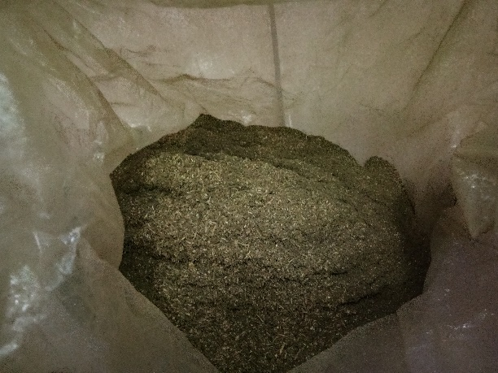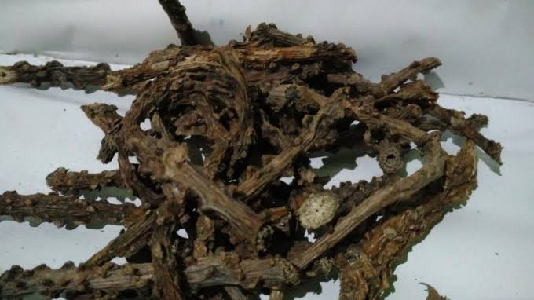

**Gambar 1. Simplisia Batang Gambar 2. Serbuk Simplisia**

**Brotowali Brotowali**

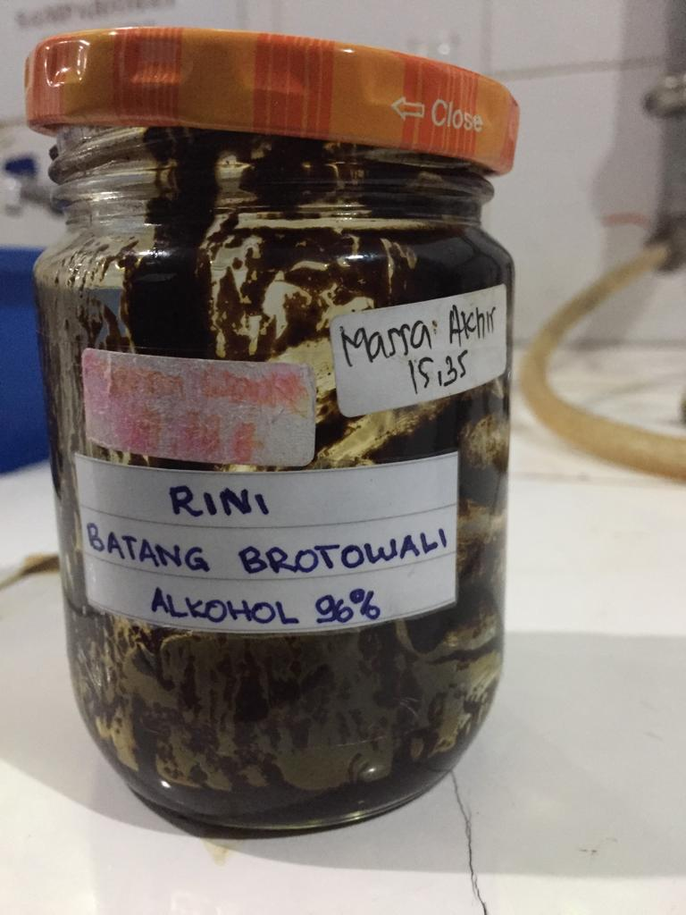

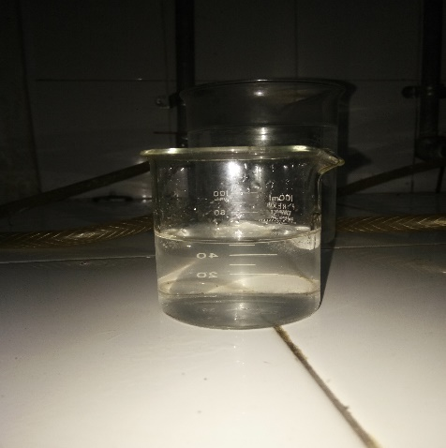

**Gambar 3. Ekstrak etanol Gambar 4. Suspensi CMC 0,5%**

**Batang brotowali**

29

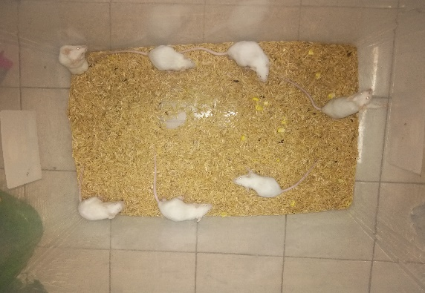 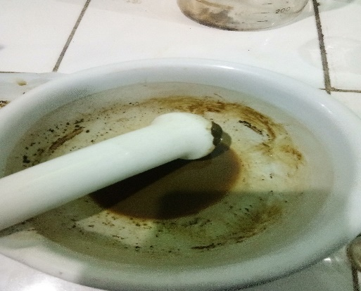**Gambar 5. Mencit Gambar 6. Suspensi EEBB**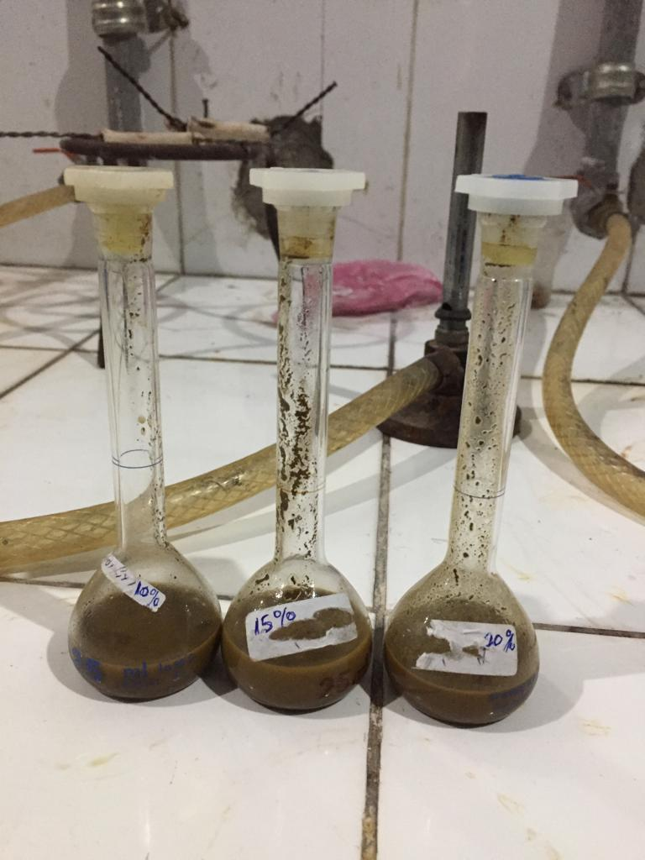 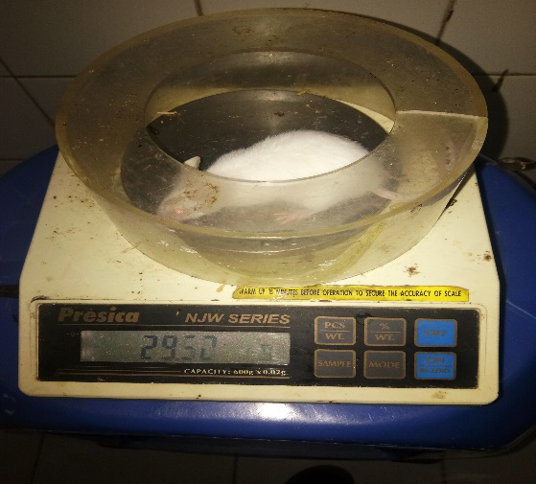

**Gambar 7. Suspensi EEBB Gambar 8. Penimbangan Hewan**

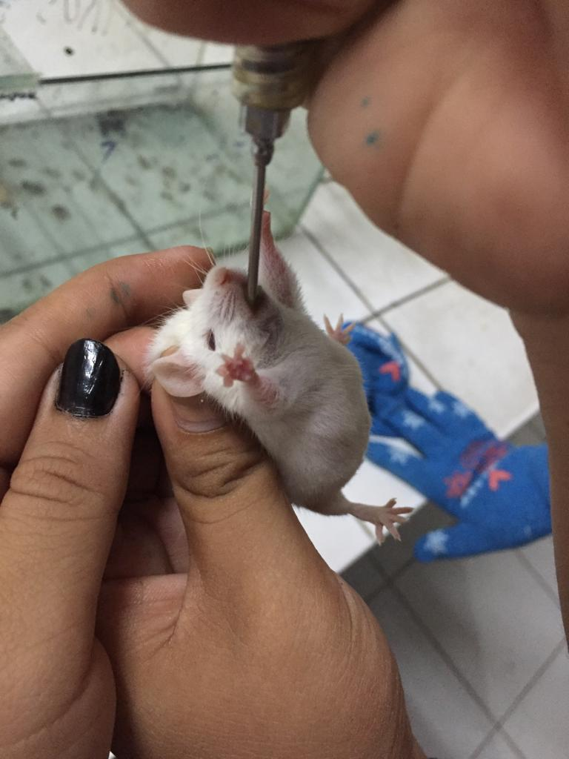 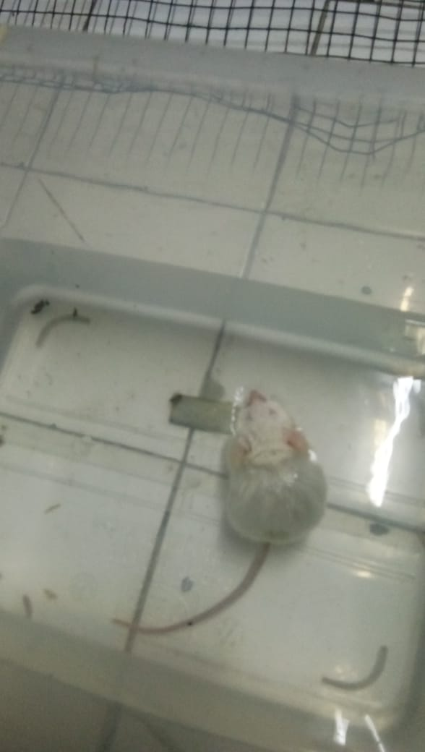

Gambar 9. Pemberian oral pada Gambar 10. Mencit di

Mencit Berenangkan

30

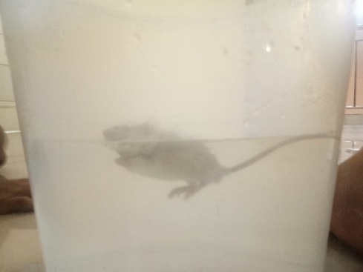 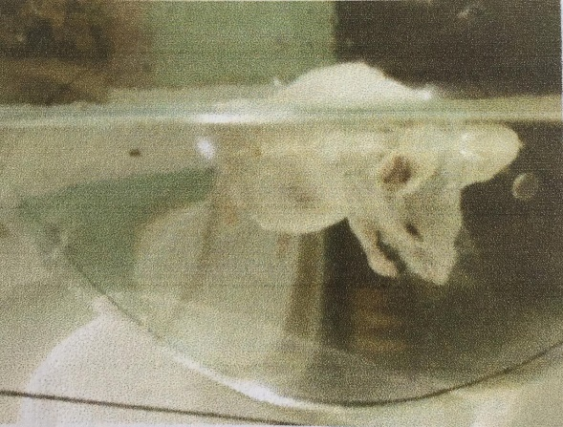

Gambar 11. Mencit di Gambar 12. Tenggelamnya kepala

Berenangkan selama 4-5 detik

**Lampiran 3**

**Table Daftar Volume Maksimal Larutan Sediaan Uji yang Dapat Diberikan pada Berbagai Hewan**

|  |  |  |  |  |  |
| --- | --- | --- | --- | --- | --- |
| Jenis Hewan Uji | Volume Maksimal (ml) Sesuai Jenis Pemberian | | | | |
| i.v. | i.m. | i.p. | s.c. | p.o. |
| Mencit (20-30 gr) | 0,5 | 0,05 | 1,0 | 0,5-1,0 | 1,0 |
| Tikus (100 gr) | 1,0 | 0,1 | 2,5 | 2,5 | 5,0 |
| Hamster (50 gr) | - | 0,1 | 1-2 | 2,5 | 2,5 |
| Marmut (250 gr) | - | 0,025 | 2-5 | 5,0 | 10,0 |
| Merpati (300 gr) | 2,0 | 0,5 | 2,0 | 2,0 | 10,0 |
| Kelinci (2,5 gr) | 5-10 | 0,5 | 10-20 | 5-10 | 20,0 |
| Kucing (3 kg) | 5-10 | 1,0 | 10-20 | 5-10 | 50,0 |
| Anjing (5 kg) | 10-20 | 5,0 | 20-50 | 10,0 | 100,0 |

(Suhardjono D.1995. Percobaan Hewan Laboratorium. Yogyakarta: Gajah Mada University Press, Hal: 207)

Keterangan:

i.v : Intravena s.c : Subcutan i.p : Intraperitonial

i.m : Intramuscular p.o : Peroral

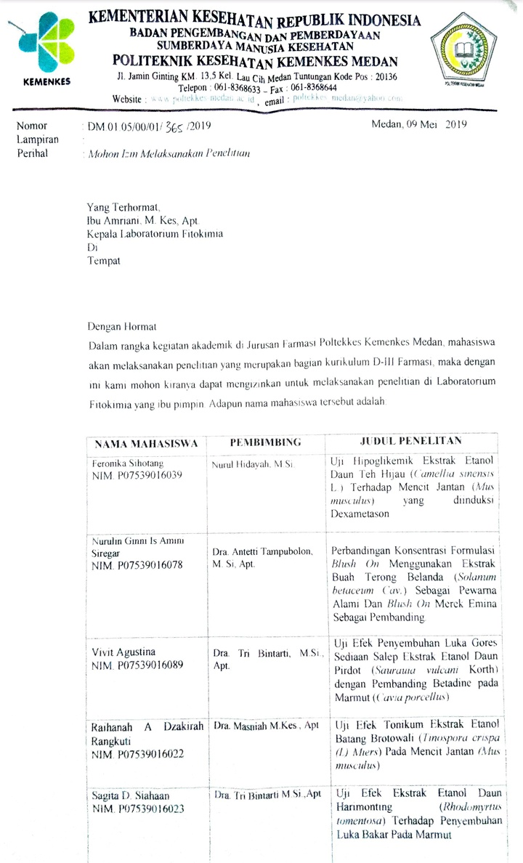**Lampiran 4 Tempat melaksanakan penelitian**

**Lampiran 5 Kartu Laporan Pertemuan Bimbingan KTI**

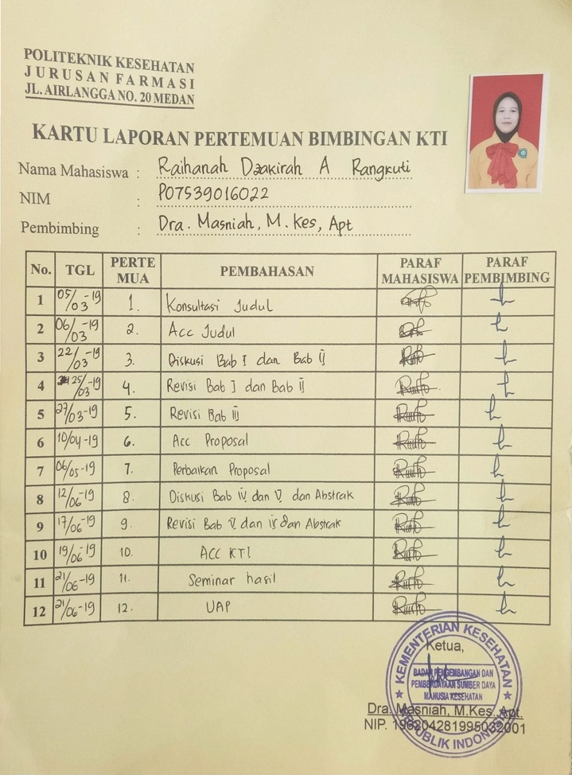

**Lampiran 6 Surat Herbarium**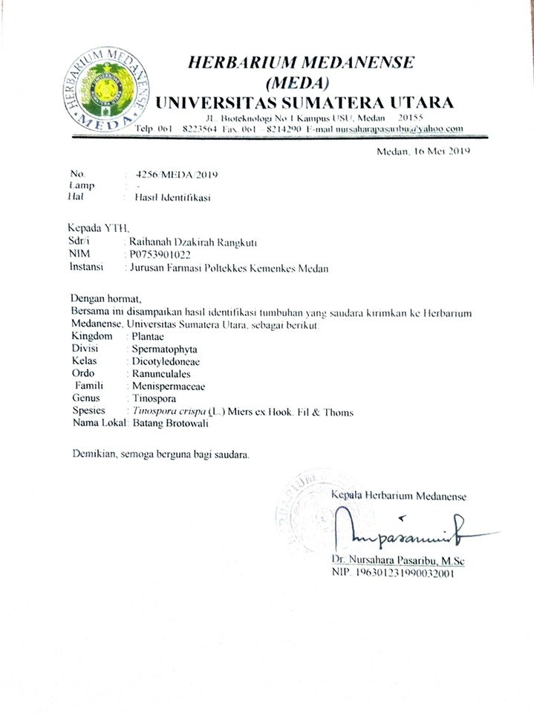

**Lampiran 7 Ethical Clearence**

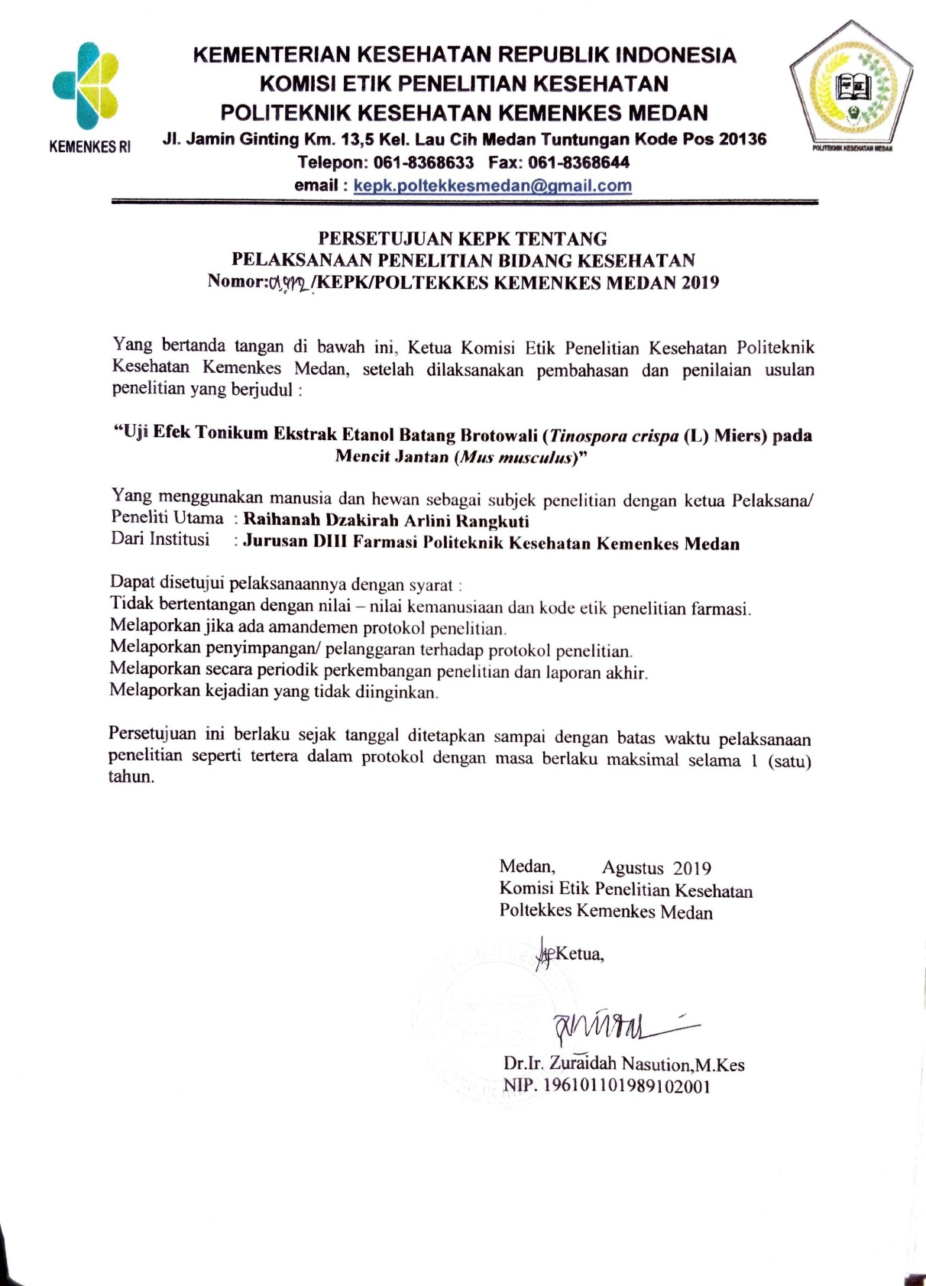

**Lampiran 8 Perhitungan**

1. Pengenceran Etanol 95%

Etanol yang diperlukan 95%, Etanol yang tersedia 96%.

V1 x M1 = V2 x M2

V1 x 96% = 2,463 x 95%

V1 = (95% x 2,463) : 96%

= $\frac{233,985}{96}$ = 2,437

Untuk pengenceran = 2,463 – 2.437 = 26 ml

1. Pembuatan Suspensi EEBB

Konsentrasi 10% = $\frac{10}{100}$ x 10 = 1 g EEBB

Konsentrasi 15% = $\frac{15}{100}$ x 10 = 1,5 g EEBB

Konsentrasi 20% = $\frac{20}{100}$ x 10 = 2 g EEBB

1. Pembuatan Suspensi Kofein

Timbang 100mg serbuk kafein, suspensikan dengan CMC 0,5% b/v ad 50 ml.

Jadi volume suspensi kafein untuk mencit 20 g

= $\frac{0.26 mg}{100 mg}$ x 50 ml = 0.13 ml

1. Pemberian suspensi kafein pada mencit adalah

= $\frac{berat mencit}{20 g}$ x 0.13 ml = ml

M1 = $\frac{29,12 g}{20 g}$ x 0,13 ml = 0,18 ml

M2 = $\frac{27,42 g}{20 g}$ x 0,13 ml = 0,17 ml

M3 = $\frac{32,12 g}{20 g}$ x 0,13 ml = 0,2 ml

1. Pemberian suspensi CMC 0,5%

M1 = $\frac{25,26 g}{20 g}$ x 0,13 ml = 0,16 ml

M2 = $\frac{28,42 g}{20 g}$ x 0,13 ml = 0,18 ml

M3 = $\frac{28,12 g}{20 g}$ x 0,13 ml = 0,18 ml

1. Pemberian Suspensi EEBB 10%

M1 = $\frac{28,40 g}{20 g}$ x 0,13 ml = 0,18 ml

M2 = $\frac{24,72 g}{20 g}$ x 0,13 ml = 0,16 ml

M3 = $\frac{26,42 g}{20 g}$ x 0,13 ml = 0,17 ml

1. Pemberian Suspensi EEBB 15%

M1 = $\frac{32,71 g}{20 g}$ x 0,13 ml = 0,2 ml

M2 = $\frac{25,64 g}{20 g}$ x 0,13 ml = 0,16 ml

M3 = $\frac{29,08 g}{20 g}$ x 0,13 ml = 0,18 ml

1. Pemberian Suspensi EEBB 20%

M1 = $\frac{31,68 g}{20 g}$ x 0,13 ml = 0,2 ml

M2 = $\frac{33,98 g}{20 g}$ x 0,13 ml = 0,2 ml

M3 = $\frac{28,12 g}{20 g}$ x 0,13 ml = 0,18 ml

**Lampiran 9**

**Table Volume Pemberian Oral Pada Mencit**

|  |  |  |  |  |  |
| --- | --- | --- | --- | --- | --- |
|  | CMC 0,5% | Kafein | EEBB | EEBB | EEBB |
| M1 | 0,5 ml | 0,5 ml | 0,5 ml | 0,5 ml | 0,5 ml |
| M2 | 0,5 ml | 0,5 ml | 0,5 ml | 0,5 ml | 0,5 ml |
| M3 | 0,5 ml | 0,5 ml | 0,5 ml | 0,5 ml | 0,5 ml |

**Lampiran 10**

**Tabel Konversi Dosis Manusia dan Hewan**

|  |  |  |  |  |  |  |  |  |
| --- | --- | --- | --- | --- | --- | --- | --- | --- |
|  | Mencit  20 gr | Tikus  200 gr | Marmut  400 gr | Kelinci  1,5 kg | Kucing  2 kg | Kera  4 kg | Anjing  12 kg | Manusia  70 kg |
| Mencit  20 gr | 1,0 | 7,0 | 12,25 | 27,8 | 29,7 | 64,1 | 124,2 | 387,9 |
| Tikus  200 gr | 0,14 | 1,0 | 1,74 | 3,9 | 4,2 | 9,2 | 17,8 | 56,0 |
| Marmut  400 gr | 0,08 | 0,57 | 1,0 | 2,25 | 2,4 | 5,2 | 10,2 | 31,5 |
| Kelinci  1,5 kg | 0,04 | 0,25 | 0,44 | 1,0 | 1,08 | 2,4 | 4,5 | 14,2 |
| Kucing  2 kg | 0,03 | 0,23 | 0,41 | 0,92 | 1,0 | 2,2 | 4,1 | 13,0 |
| Kera  4 kg | 0,016 | 0,11 | 0,19 | 0,42 | 0,45 | 1,0 | 1,9 | 6,1 |
| Anjing  12 kg | 0,008 | 0,06 | 0,10 | 0,22 | 0,24 | 0,52 | 0,1 | 3,1 |
| Manusia  70 kg | 0,0026 | 0,018 | 0,031 | 0,07 | 0,0076 | 0,16 | 0,32 | 1,0 |